六、專門職業及技術人員考試
專門職業及技術人員考試係為取得執業資格考試，分為高等考試、普通考試及特種考試三種，其中特種考試因配合考選部將每年舉辦之常態性考試逐步改為高普考試之政策調整，辦理次數及類科逐年減少。
- 辦理情形
  - 111年辦理情形：報考人數為138,255人，到考人數100,497人，錄取或及格人數26,288人，錄取或及格率為26.16%，分別較上年減少2,104人(-1.50%)、減少2,939人(-2.84%)、減少2,790人(-9.59%)及減少1.95個百分點。
  - 近10年錄取情形：錄取或及格人數以107年達41,001人，為歷年最高，111年26,288人，為歷年最低，其餘各年介於2萬9千人至3萬7千人之間；錄取或及格率以102年16.36%為歷年最低，107年31.92%為歷年最高，其餘各年介於23%至29%之間。
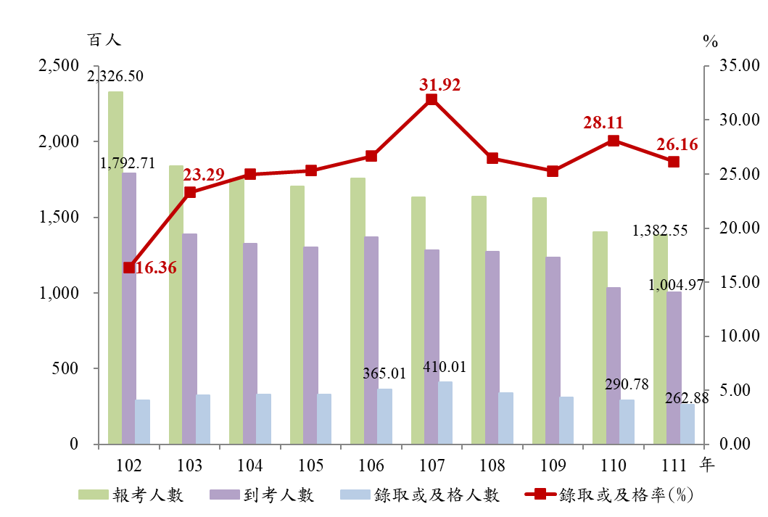
圖17 專門職業及技術人員考試辦理情形

- 各類考試辦理情形
- 高等考試
(1)111年辦理情形：報考人數為91,461人，到考人數69,414人，錄取或及格人數17,487人，錄取或及格率為25.19%，分別較上年減少1,925人(-2.06%)、減少1,731人(-2.43%)、減少2,520(-12.60%)、及減少2.93個百分點。
(2)近10年錄取情形：錄取或及格人數以102年17,102人為歷年最低，110年20,007人為歷年最高，其餘各年介於1萬7千至2萬人之間；錄取或及格率以102年22.30%最低，110年28.12%為歷年最高，其餘各年介於24%至27%之間。
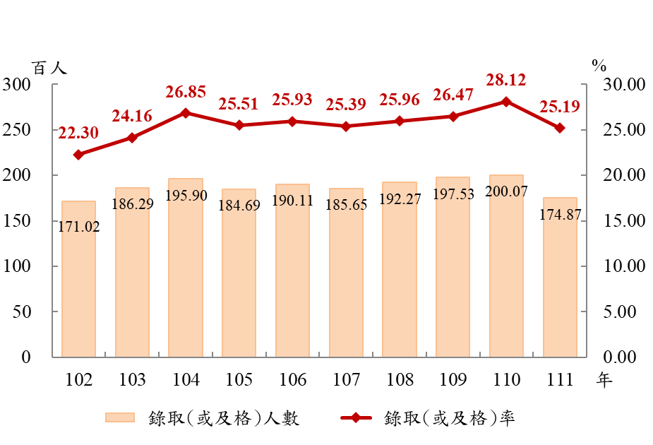
圖18 專門職業及技術人員考試錄取情形-高等考試

- 普通考試
(1)111年辦理情形：報考人數為46,794人，到考人數31,083人，錄取或及格人數8,801人，錄取或及格率為28.31%，分別較上年減少179人(-0.38%)、減少1,208人(-3.74%)、減少270人(-2.98%)、及增加0.22個百分點。
(2)近10年錄取情形：錄取或及格人數以107年22,150為歷年最高，110年及111年均不及1萬人為歷年次低及最低，其餘各年介於1萬人至1萬5千人之間；錄取或及格率以102年11.01%為歴年新低，107年45.70%為歷年新高，主因為導遊及領隊人員及格率高達61.39%及57.79%所致，其餘各年介於21%至29%之間。
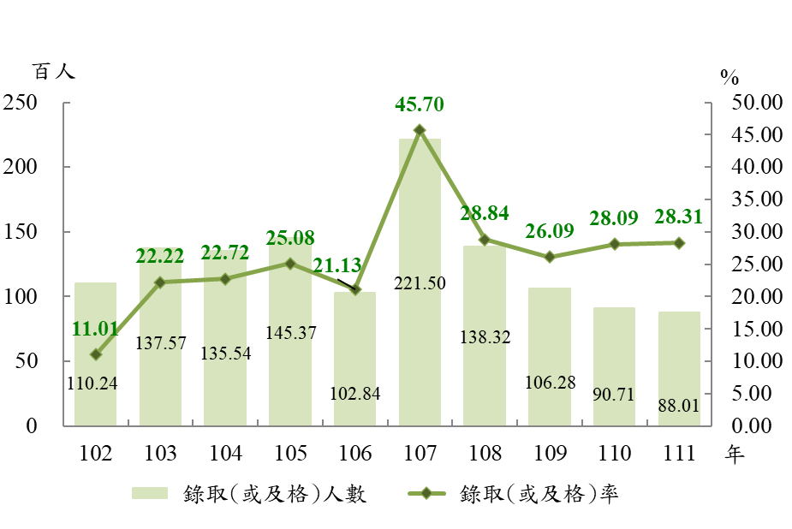
圖19 專門職業及技術人員考試錄取情形-普通考試

- 特種考試
近年除因應新增職業立法，舉辦現職工作人員限期取得證照之過渡性考試外，特種考試辦理次數逐漸減少，且自110年起依法規應辦理之特種考試業辦理完結。
近10年錄取情形，錄取或及格人數102年為1,207人，103年至105年則未辦理。配合105年1月6日驗光人員法制定公布，為保障該法施行前已從事有關業務人員權益，106年至109年間考選部舉辦5次驗光人員特種考試。首辦年度106年及格人數與及格率分別激增至7,206人與48.49%，續辦期間107年至109年及格人數則每年不及1千人，及格率分別為4.16%、12.26%與10.61%。
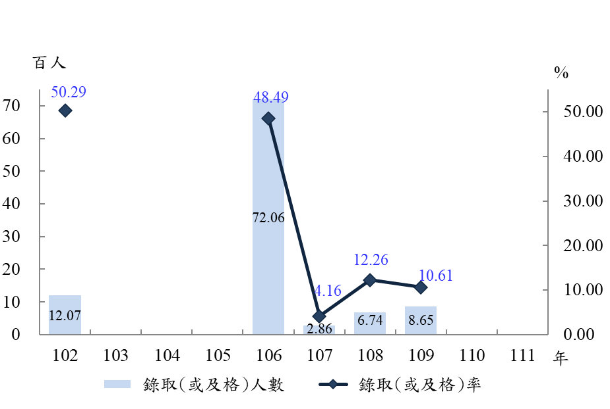
圖20 專門職業及技術人員考試錄取情形-特種考試

